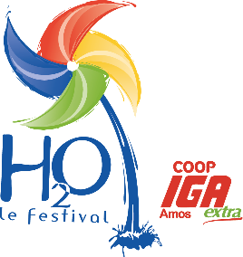
Communiqué
Pour diffusion immédiate

LeBoeuf, Deschamps et Bodh’aktan en renfort à H2O!

Amos, le 11 juillet 2018 – En remplacement d’Éric Lapointe, qui a annulé son spectacle pour cause de maladie ce matin, Martin Deschamps, Breen LeBoeuf et Bodh’aktan viendront prendre la relève et faire la fête lors de la soirée du jeudi 12 juillet à H2O le festival!

La programmation qui débute à 20 h 30 se déroulera de la façon suivante :

Sur la scène Loto-Québec :
20 h 30 – Jonas
21 h 45 – LeBoeuf-Deschamps
23 h 15 – Bodh’aktan

Sous le chapiteau Promutuel :
00 h 30 – Capt’n Loafer

L’accès au site sera possible dès 18 h 30 et le coût d’entrée est de 30 $ pour la soirée et gratuit pour les enfants de 12 ans et moins.

Tel que mentionné dans un précédent communiqué, il n’y aura pas de remboursement pour les laissez-passer 3 soirs et les bracelets d’un soir pour le spectacle d’Éric Lapointe, selon la politique en vigueur du festival.

ATTENTION :
Les festivaliers auront toutefois la possibilité d’échanger leur bracelet du jeudi soir contre un bracelet du vendredi ou samedi à leur choix. Cependant, seuls les bracelets inutilisés, soit, qui n’ont pas été portés/collés au poignet seront échangeables. Notez aussi que les laissez-passer 3 soirs ne seront quant à eux pas remboursés.

Toute l’équipe de H2O le festival est fière de pouvoir vous proposer une programmation musicale à la hauteur de vos attentes et vous attend en grand nombre!

- 30 -

Source et demande d’entrevue
Richard Deshaies
Président H2O le festival
819-444-8872

